ASSETGUARD CL-3255T
TRATAMIENTO LÍQUIDO TRAZABLE PARA AGUAS DE ENFRIAMIENTO
CARACTERISTICAS |  | INSTRUCCIONES DE USO
AssetGuard CL-3255T es un tratamiento para agua de enfriamiento diseñado para controlar la corrosión en sistema de agua de recirculación cerrados sin añadir molibdato o nitritos, está formulado con mezclas sinergéticas de inhibidores de sarro y corrosión que protegen metales ferrosos y no ferrosos contra la corrosión.  CL-3225T es una alternativa aceptable para el medioambiente cuando los permisos de descarga limitan el uso de molibdato y metales o cuando no se prefieren programas con base de nitrito.  AssetGuard CL-3255T se rastrea con un tinte fluorescente para facilitar las pruebas y vigilancia en tiempo real y controlas el residuo de producto en el sistema. |  | El tratamiento para agua de enfriamiento AssetGuard CL-3255T debe añadirse sin diluir directamente al sistema a ser tratado en un punto con buena circulación. Para facilitar el suministro se recomienda utilizar un alimentador de bypass para químicos. Se puede garantizar a menudo un desempeño óptimo cuando el tratamiento para agua de enfriamiento AssetGuard CL-3255T se alimenta a un sistema limpio. Si se determina que el sistema está contaminado, deberá limpiarse químicamente antes de comenzar el programa de tratamiento. Su asesor técnico especializado Cek le proporcionará las instrucciones de dosificación apropiadas para su sistema.
AREAS DE USO |  | PRECAUCIONES DE SEGURIDAD
ASSETGUARD CL-3255T es un tratamiento para aguas de enfriamiento en sistemas de agua de recirculación cerrados. |  | Mantenga el recipiente bien cerrado mientras no esté en uso. No lo ingiera. Como cualquier producto químico evite contacto con la piel y los ojos. Puede irritar los ojos y la piel. Preferiblemente utilice guantes y anteojos protectores al manipularlo.  Producto Centroamericano de alta calidad fabricado por Corporación CEK de Costa Rica S.A. bajo licencia de Rochester Midland Corporation.
PROPIEDADES
- Apariencia: Líquido  - Color: ámbar claro a marrón claro  - Olor: Característico  - pH (concentrado): Mínimo 13.00  - pH 1%: 10.50 – 11.30  - Gravedad específica: 1.233 – 1.250 |  | Registros Sanitarios:  Costa Rica: Q-22-01726
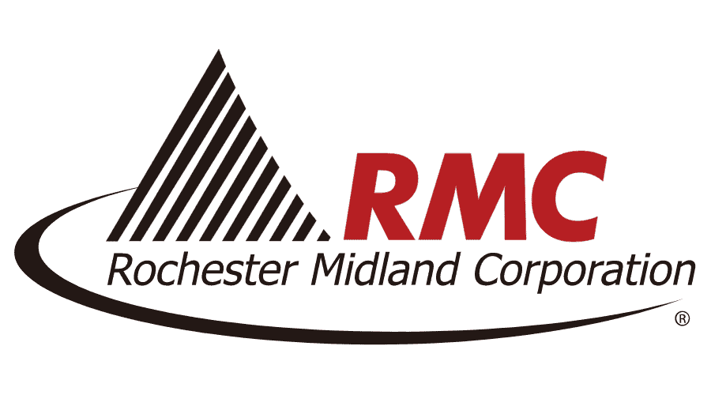
0
0
3

Corr

